

**Escuela Normal de Educación Preescolar.**  
  
Licenciatura en educación preescolar  
  
Ciclo escolar 2020-2021  
  
**Asignatura**: Atención a la diversidad  
  
**Titular**: Alejandra Isabel Cárdenas González

**Título del trabajo**: Evidencia unidad 3 situación de aprendizaje

**Alumna:** Sahima Guadalupe Beltrán Balandrán #3  
  
**UNIDAD DE APRENDIZAJE III**HACIA LA CONSTRUCCIÓN DE AULAS Y COMUNIDADES EDUCATIVAS INCLUSIVAS. **Competencias:**Detecta los procesos de aprendizaje de sus alumnos para favorecer su desarrollo cognitivo y socioemocional.  
   
Aplica el plan y programas de estudio para alcanzar los propósitos educativos y contribuir al pleno desenvolvimiento de las capacidades de sus alumnos.  
   
Diseña planeaciones aplicando sus conocimientos curriculares, psicopedagógicos, disciplinares, didácticos y tecnológicos para propiciar espacios de aprendizaje incluyentes que respondan a las necesidades de todos los alumnos en el marco del plan y programas de estudio.  
   
Emplea la evaluación para intervenir en los diferentes ámbitos y momentos de la tarea educativa para mejorar los aprendizajes de sus alumnos.  
   
Integra recursos de la investigación educativa para enriquecer su práctica profesional, expresando su interés por el conocimiento, la ciencia y la mejora de la educación.  
   
Actúa de manera ética ante la diversidad de situaciones que se presentan en la práctica profesional.  
   
Colabora con la comunidad escolar, padres de familia, autoridades y docentes, en la toma de decisiones y en el desarrollo de alternativas de solución a problemáticas socioeducativas.

|  |  |  |  |  |
| --- | --- | --- | --- | --- |
| **Campo formativo:** | **Propósito** | **Grado/Organización** | **Recursos/Materiales** | **Día/tiempo** |
| **Educación socioemocional** |  |  |  |  |
| **Actividad:** Pablo y sus piernas de muelle | Formar a alumnos y alumnas en valores y actitudes de igualdad que les enseñen a compartir la vida desde el respeto, el reconocimiento mutuo, la autonomía y la corresponsabilidad | Multigrado 2º y 3º  Grupal | Guiñoles  Cuento  Escenografía  Hojas de máquina  Colores  Computadora  presentación PowerPoint | **21 de junio** |
| **Aprendizaje esperado** |
| Generar conciencia de cómo se siente un niño con una característica fuera de lo común. Con él aprenderemos acerca de la superación de las dificultades y de la aceptación de uno mismo (base de la autoestima) y de los demás. |
| **Inicio**  **Recibe** buenos días y explicación de la actividad.  **Comprende** el concepto de discriminación.  **Conoce** la temática del cuento y los personajes del cuento que escuchará. |  |  | La clase de la profesora Tina | **5 minutos** |
| **Desarrollo**  **Escucha** y observa la narración del cuento |  |  | Diferencias entre títeres, guiñoles y marionetas | **15 minutos** |
| **Cierre**  **Comenta** de qué trató el cuento  **Comparte** la moraleja que el cuento refleja  **Reflexiona** acerca de la discriminación y consecuencias  **Elabora** un dibujo encaminado a la no discriminación enfocado al cuento que acaba de escuchar. |  |  | Cómo interpretar los dibujos de los niños | **5 minutos** |

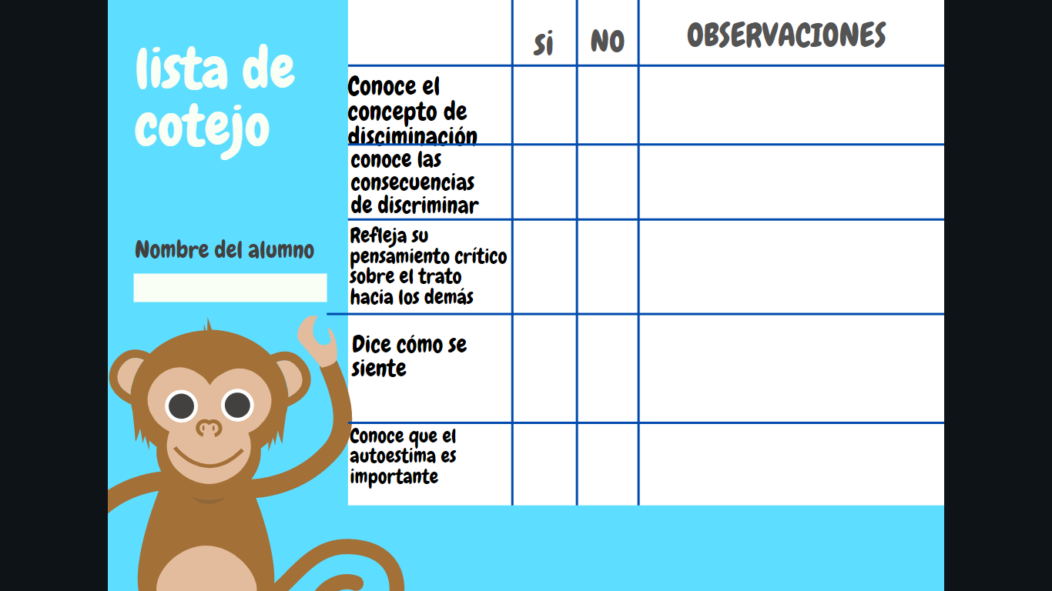

ESCUELA NORMAL DE EDUCACIÓN PREESCOLAR

**Rúbrica para evaluar Própuesta didáctica para niños de preescolar**

**Curso: Atención a la Diversidad**

|  |  |  |  |  |
| --- | --- | --- | --- | --- |
| **Ficha didáctica** | **Si** | **No** | **Calificación**  **máxima** | **Observaciones** |
| Nombre de la actividad |  |  | 1 |  |
| Propósito |  |  | 1 |  |
| Aprendizaje esperado. |  |  | 3 |  |
| Campo de formación y/o área de aprendizaje |  |  | 1 |  |
| **Actividades de inicio:** Explicitas, redactadas en tercera persona, logran saberes previos, conversación breve. |  |  | 5 |  |
| **Actividades de desarrollo**:  Puesta en escena del cuento, explicita, redactado en tercera persona. |  |  | 5 |  |
| **Actividades de cierre**:  Redactado en tercera persona, conversación breve, retoma el propósito del cuento, manifiesta que aprendió el niño. |  |  | 5 |  |
| **Evaluación:**  Menciona **qué** vas a evaluar  del aprendizaje esperado. |  |  | 5 |  |
| **Material didáctico** usado en el inicio, en el desarrollo y en el cierre. |  |  | 3 |  |
| **Tiempo** |  |  | 1 |  |
| **Puntuación:** |  |  | 30 |  |